**LAPORAN UJIAN AKHIR SEMESTER**

**INTERAKSI MANUSIA DAN KOMPUTER (IMK)**

**“ CONNECT: WEBSITE E-COMMERCE**

**INTERNET OF THINGS (IoT) ”**



|  |  |
| --- | --- |
| Nama : | Muhammad Dony Mulya |
| NIM : | 2209106047 |
| Kelas : | IF B 2022 |
| Hari/Tanggal : | Senin, 27 Mei 2024 |

**PROGRAM STUDI INFORMATIKA**

**FAKULTAS TEKNIK**

**UNIVERSITAS MULAWARMAN**

**TAHUN 2024**

# DAFTAR ISI

DAFTAR ISI 2

PENDAHULUAN 3

METODOLOGI 4

1. Tahapan Perencanaan 4

2. Tahapan Desain 4

a. Desain Konseptual 4

b. Desain Visual 5

3. Tahapan Pengujian 5

DESKRIPSI SHOWCASE 7

1. User Flow 7

2. Sitemap 8

3. Wireframe 9

4. Hasil Desain Akhir 9

EVALUASI IMK 12

KESIMPULAN 14

LAMPIRAN 15

# PENDAHULUAN

Dalam dunia yang semakin terkoneksi, *e-commerce* telah berkembang menjadi pilar penting dalam kehidupan masyarakat modern. Sektor ini mengalami pertumbuhan yang luar biasa, didorong oleh peningkatan aksesibilitas internet dan penetrasi smartphone. Perubahan perilaku konsumen, yang kini lebih memilih kenyamanan berbelanja secara online, juga berperan penting dalam pertumbuhan ini.

Connect, sebuah startup IoT, berdedikasi untuk menciptakan solusi inovatif yang membantu memecahkan tantangan sehari-hari dalam berbagai aspek kehidupan, mulai dari rumah, hewan peliharaan, hingga kesehatan. Produk-produk yang ditawarkan oleh Connect dirancang dengan memanfaatkan teknologi Internet of Things (IoT), memberikan pengguna kemampuan untuk mengontrol dan memantau berbagai elemen dalam kehidupan dengan mudah melalui perangkat pintar dan aplikasi yang terhubung.

IoT mengacu pada perangkat fisik yang terhubung ke internet, memungkinkan pengguna untuk mengumpulkan dan berbagi data. Penerapan teknologi IoT telah meluas ke berbagai bidang, mulai dari rumah pintar (*smart home*), kesehatan, transportasi, hingga industri. Produk-produk IoT, seperti perangkat pintar untuk rumah, *wearable technology*, dan sensor industri, semakin diminati oleh konsumen karena kemampuannya meningkatkan efisiensi, kenyamanan, dan kualitas hidup.

Proyek ini bertujuan untuk mendesain platform e-commerce yang khusus menjual produk IoT. Tujuan utama dari proyek ini adalah untuk menciptakan antarmuka pengguna yang menarik, intuitif, dan ramah pengguna.

# METODOLOGI

## Tahapan Perencanaan

Langkah awal dalam proses pembuatan website melibatkan analisis yang mendalam terkait kebutuhan pengguna, dan tujuan utama website. Akan dilakukan penelitian secara menyeluruh untuk memahami secara mendalam apa yang dibutuhkan oleh pengguna dari website *e-commerce* yang menjual produk IoT. Setelah itu, akan dibuat storyboard yang merinci alur penggunaan website oleh pengguna, mulai dari masuk ke halaman utama hingga menyelesaikan transaksi pembelian, untuk memastikan bahwa pengalaman pengguna diarahkan dengan baik dan sesuai dengan tujuan yang telah ditetapkan. Dengan demikian, tahap perencanaan ini akan memastikan bahwa website yang dikembangkan tidak hanya memenuhi kebutuhan pengguna, tetapi juga memberikan pengalaman yang menyenangkan dan memuaskan bagi pengguna.

## Tahapan Desain

### Desain Konseptual

Tahap ini melibatkan pembuatan *wireframe*, *sitemap*, *user flow*, dan notasi dialog. Wireframe berfungsi sebagai kerangka awal yang menunjukkan tampilan dasar website, memberikan gambaran visual tentang bagaimana elemen-elemen pada halaman akan disusun.

Sitemap dibuat untuk menunjukkan struktur keseluruhan website. Ini mencakup semua halaman yang ada di website dan bagaimana halaman-halaman tersebut saling terhubung. *Sitemap* membantu dalam merencanakan navigasi yang intuitif dan memastikan bahwa semua halaman dapat diakses dengan mudah oleh pengguna.

User flow adalah representasi visual dari jalur yang diambil pengguna saat berinteraksi dengan website. Ini mencakup setiap langkah yang diambil pengguna, mulai dari registrasi, dan juga proses pembelian produk. User flow membantu dalam memahami dan merencanakan pengalaman pengguna yang mulus.

Notasi dialog digunakan untuk merencanakan interaksi antara sistem dan pengguna. Ini mencakup pesan yang ditampilkan oleh sistem, input yang diterima dari pengguna, dan bagaimana sistem merespons input tersebut. Notasi dialog membantu dalam merancang interaksi yang efektif dan memuaskan bagi pengguna.

### Desain Visual

Setelah konsep desain telah ditentukan, proses berlanjut ke tahap desain visual. Di sini, wireframe yang telah dibuat sebelumnya akan diubah menjadi desain akhir yang siap untuk diimplementasikan.

Desain visual ini mencakup semua elemen visual yang akan muncul di website. Ini termasuk pemilihan warna yang akan digunakan, baik untuk latar belakang, teks, maupun elemen lainnya. Warna dipilih dengan hati-hati untuk memastikan agar dapat memudahkan pengguna untuk membaca dan memahami konten.

Selain warna, tipografi juga menjadi bagian penting dari desain visual. Pilihan font, ukuran, dan penataan teks akan ditentukan untuk memastikan bahwa teks mudah dibaca dan estetis.

## Tahapan Pengujian

Setelah tahap desain selesai, berikutnya adalah tahap *usability testing*. Tahap ini sangat penting untuk memastikan bahwa website yang telah dirancang tidak hanya menarik secara visual, tetapi juga mudah digunakan dan memenuhi kebutuhan pengguna.

*Usability testing* ini melibatkan serangkaian tes yang dilakukan oleh anggota kelompok. Desain akan di uji cobakan, menjalankan berbagai fungsi, dan berinteraksi dengan berbagai fitur yang ada. Selama proses ini, akan dicatat pengalaman, termasuk apa yang berjalan dengan baik dan apa yang mungkin perlu ditingkatkan.

Umpan balik dari pengujian ini kemudian akan dianalisis dan digunakan untuk membuat penyesuaian dan perbaikan pada desain website. Tujuannya adalah untuk memastikan bahwa website tidak hanya memenuhi tujuan bisnis, tetapi juga memberikan *user experience* yang positif.

# DESKRIPSI SHOWCASE

Berikut adalah pejelasan terkait dengan showcase yang diunggah atau ditampilkan ke platform Behance tentangdesain website yang telah dibuat:

## User Flow

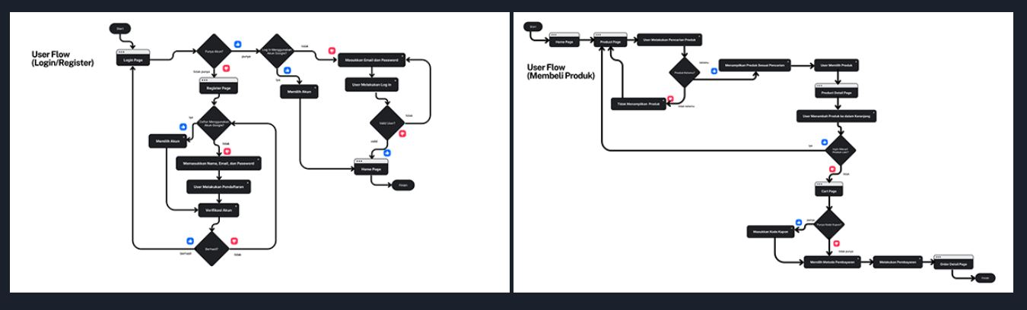

**Gambar 1 User Flow**

Pertama, ada *user flow* Registrasi/Masuk, *user flow* ini mengilustrasikan urutan langkah yang diambil oleh pengguna untuk mendaftar dan masuk ke website. Proses ini meliputi pengecekan akun, penggunaan akun Google untuk melakukan pendaftaran dan login, serta prosedur verifikasi akun. Setiap langkah diperhatikan secara detail untuk memastikan pengalaman pengguna yang lancar dan efektif.

Kedua, *user flow* Proses Pembelian, *user flow* ini menggambarkan langkah-langkah yang diambil oleh pengguna untuk melakukan pembelian produk di website. Proses ini mencakup aktivitas mencari produk, memilih item yang diinginkan, memanfaatkan kupon diskon, dan menyelesaikan proses pembayaran.

## Sitemap

Sitemap adalah komponen yang menyediakan struktur keseluruhan dari semua halaman dan konten dalam sebuah website.

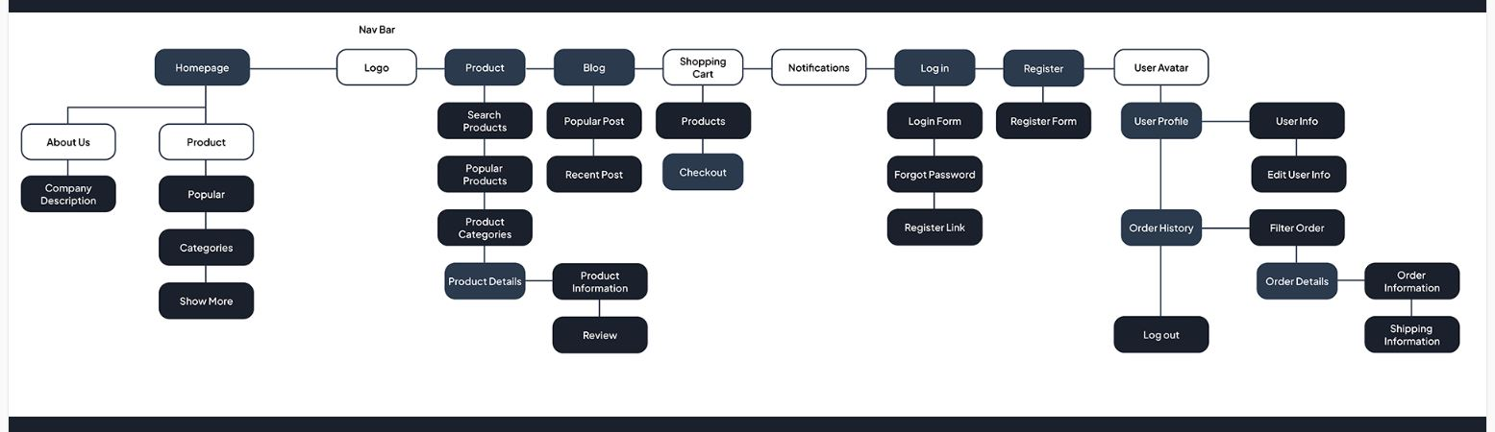

**Gambar 2 Sitemap**

Navbar pada website ini mencakup logo, tombol untuk halaman utama (homepage), produk, blog, keranjang belanja, notifikasi, login/registrasi, dan avatar pengguna ketika telah login untuk menuju halaman profil serta riwayat pesanan. Halaman utama menampilkan deskripsi perusahaan (about us) dan beberapa produk dari halaman produk. Halaman produk memiliki search bar untuk mencari produk, informasi produk populer, dan detail produk termasuk ulasan dan kategori. Halaman blog menampilkan postingan populer dan terbaru terkait produk.

Halaman keranjang belanja (*shopping cart*) memuat informasi produk yang disimpan oleh pengguna dan proses checkout. Halaman login menyediakan formulir login dan tombol menuju halaman registrasi, sementara halaman registrasi memiliki form pendaftaran pengguna baru. Pada halaman profil pengguna, terdapat informasi yang dapat diedit oleh pengguna, dan halaman riwayat pesanan serta informasi pengiriman. Terdapat juga tombol untuk keluar (log out) dari akun pengguna.

## Wireframe

Wireframe adalah gambaran visual yang sederhana dari struktur dan layout halaman sebuah situs web. Wireframe berfungsi sebagai *blueprint* yang menampilkan elemen-elemen seperti menu navigasi, konten, dan footer tanpa memperhatikan desain grafis atau detail estetika.

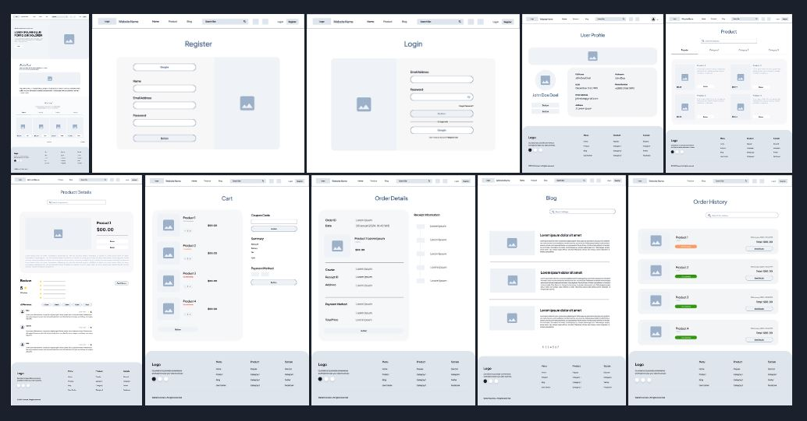

**Gambar 3 Wireframe**

## Hasil Desain Akhir

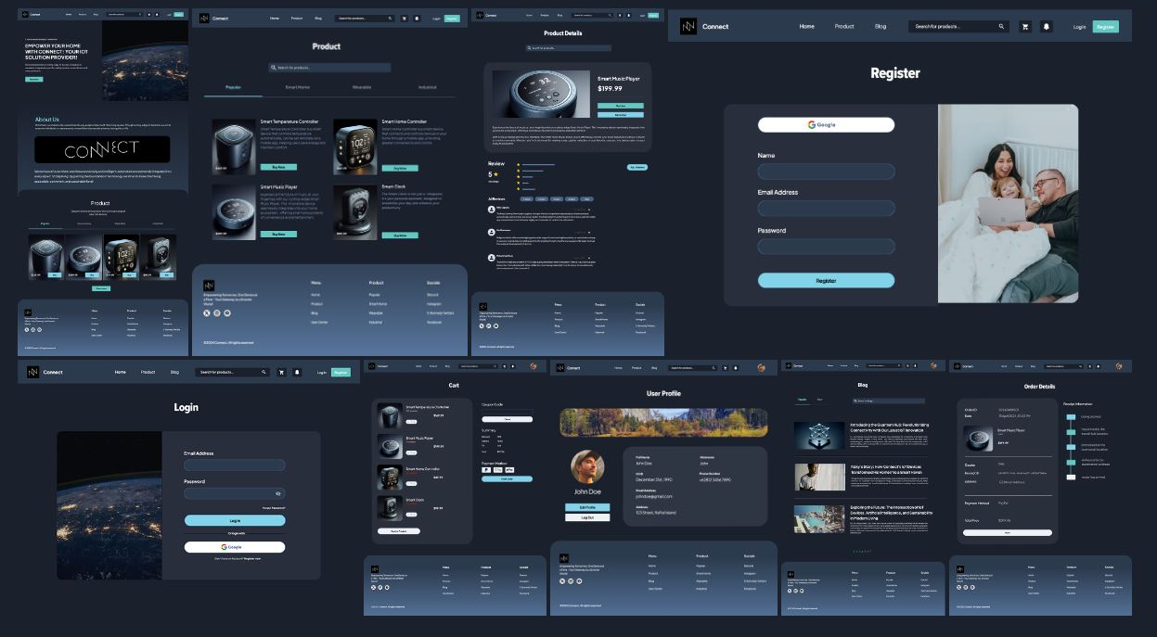

**Gambar 4 Desain Akhir**

1. Halaman Home atau Beranda

Beranda website IoT dirancang untuk memberikan kesan pertama yang menarik. Bagian atas halaman menampilkan banner besar dengan tombol “Shopping Now”. Di bawahnya, terdapat daftar produk yang memudahkan akses ke kategori produk-produk lainnya.

1. Halaman Produk

Halaman ini menampilkan daftar produk berdasarkan kategori yang dipilih oleh pengguna. Filter dan opsi penyortiran terletak di sisi atas, memungkinkan pengguna mengfilter produk dengan sesuai. Setiap produk ditampilkan dengan gambar, nama, dan harga.

1. Halaman Detail Produk

Halaman ini memberikan informasi mendetail tentang produk tertentu. Bagian atas halaman menampilkan gambar produk dalam resolusi tinggi, yang bisa diperbesar untuk melihat detail lebih dekat. Di sebelahnya, terdapat informasi penting seperti harga, deskripsi, dan tombol untuk menambahkan ke keranjang belanja atau daftar keinginan. Bagian bawah halaman memuat deskripsi lengkap produk, spesifikasi teknis, ulasan pengguna, dan rekomendasi produk terkait.

1. Halaman Login/Register

Halaman Login/Register dirancang untuk memberikan akses mudah bagi pengguna untuk masuk atau membuat akun baru di website.

1. Halaman Keranjang/Shopping Cart

Halaman keranjang belanja menampilkan daftar produk yang telah dipilih pengguna, lengkap dengan gambar, nama, harga, jumlah, dan total harga. Pengguna dapat mengubah jumlah produk atau menghapus produk dari keranjang. Di bagian bawah, terdapat ringkasan total biaya termasuk pajak dan biaya pengiriman, serta tombol untuk melanjutkan ke proses pembayaran.

1. Halaman Detail Pemesanan

Halaman Detail Pemesanan dirancang untuk memberikan informasi lengkap tentang status dan rincian pesanan yang telah dilakukan oleh pengguna.

1. Halaman Profil Pengguna/User

Halaman Profil Pengguna berfungsi sebagai tempat pengguna untuk mengelola informasi pribadi. Halaman ini merupakan pusat bagi pengguna untuk mengontrol semua aspek interaksi dengan website.

1. Halaman Blog

Halaman blog menampilkan artikel-artikel informatif tentang perkembangan terbaru di dunia IoT, tips penggunaan produk, dan penggunaan produk oleh pengguna produk Connect. Setiap artikel disertai dengan gambar menarik dan ringkasan singkat. Pengguna dapat membaca artikel lengkap dengan mengklik judul atau gambar.

# EVALUASI IMK

Interaksi Manusia dan Komputer (IMK) adalah disiplin yang fokus pada desain, evaluasi, dan implementasi sistem komputer yang interaktif untuk penggunaan manusia. Penerapan prinsip-prinsip IMK dalam proyek website *e-commerce* IoT sangat penting untuk memastikan bahwa website ini user-friendly, intuitif, dan efisien. Berikut adalah prinsip-prinsip IMK yang diterapkan dalam proyek ini:

1. Kemudahan Penggunaan (*Usability*)

Desain website yang telah disusun dengan memperhatikan keberagaman pengguna. Website ini didesain untuk memastikan navigasi yang mudah serta pengalaman pengguna yang intuitif, dengan informasi yang jelas dan terstruktur dengan baik, menjadikan *usability* sebagai fokus utama.

1. Efisiensi (*Efficiency*)

Ini memastikan pengguna dapat menyelesaikan tugas dengan cepat dan efisien. Aspek yang dievaluasi meliputi aksesibilitas tindakan penting, minimalkan input data, responsivitas, dan optimasi navigasi.

1. Penggunaan Efektif (*Effectiveness*)

Dalam evaluasi efektivitas desain website "Connect", salah satu fokusnya juga adalah untuk memastikan bahwa website dapat mencapai tujuan bisnisnya dengan efektif, terutama dalam proses pembelian produk IoT.

1. Kesederhanaan dan Elemen yang Minimalis (*Minimalist Design*)

Dengan meminimalkan kebingungan dan kompleksitas, pengguna dapat dengan cepat dan mudah menemukan informasi yang dibutuhkan. Pendekatan ini juga menciptakan tampilan yang elegan dan modern, meningkatkan kesan profesional dan membantu menciptakan identitas merek yang kuat.

1. Konsistensi Elemen (*Consistency*)

Konsistensi dalam desain website memegang peranan penting dalam menciptakan pengalaman pengguna yang mulus dan efisien. Dengan memastikan konsistensi dalam seluruh elemen desain, seperti tata letak, warna, jenis huruf, dan interaksi, pengguna akan merasa lebih familiar dan nyaman saat menggunakan website.

1. Keterlihatan Elemen (*Visibility*)

Dengan fokus pada visibilitas, website dapat memberikan pengalaman pengguna yang lebih intuitif dan efisien. Dengan menyusun informasi secara hierarkis, pengguna dapat dengan cepat memahami mana yang merupakan informasi utama dan mana yang merupakan detail tambahan.

Penerapan prinsip-prinsip Interaksi Manusia dan Komputer (IMK) dalam proyek website e-commerce IoT "Connect" sangat penting untuk memastikan user-friendly, intuitif, dan efisien. Fokus pada kemudahan penggunaan, efisiensi, penggunaan efektif, kesederhanaan, konsistensi, dan keterlihatan elemen menjadi kunci dalam menciptakan pengalaman pengguna yang optimal. Dengan desain yang memperhatikan keberagaman pengguna, navigasi yang mudah, efisiensi tugas, efektivitas mencapai tujuan bisnis, kesederhanaan, konsistensi, dan visibilitas, website ini dapat memberikan pengalaman belanja online yang memuaskan dan efisien bagi pengguna.

# KESIMPULAN

Selama proses pengembangan desain website e-commerce IoT "Connect", saya mengalami pertumbuhan signifikan dalam penggunaan alat desain seperti Figma dan pembuatan wireframe dan lain-lainnya. Implementasi pendekatan *user-centered* design dalam proyek ini menekankan perlunya evaluasi berulang untuk memastikan kesesuaian dengan kebutuhan pengguna. Konsistensi desain menjadi perhatian utama, terutama dalam revisi bagian "Popular products" yang sebelumnya kurang informatif tanpa indikator review yang jelas. Selain itu, penambahan halaman Order History juga dilakukan ketika membandingkan dengan website e-commerce sejenisnya.

Pembelajaran dari mata kuliah Interaksi Manusia dan Komputer (IMK) sangat berharga bagi saya. Melalui mata kuliah ini, saya mendalami prinsip-prinsip HCI yang mendasar, seperti usability, efisiensi, dan efektivitas, yang kemudian saya terapkan secara langsung dalam proyek ini. Penerapan desain berpusat pada pengguna menjadi fokus utama, dengan melakukan evaluasi berulang untuk memastikan bahwa desain website "Connect" sesuai dengan kebutuhan dan preferensi pengguna

# LAMPIRAN

**LAMPIRAN I**

Link BehanceConnect: IoT E-commerce Website

<https://www.behance.net/gallery/199466567/Connect-IoT-E-commerce-Website>

**LAMPIRAN II**

Storyboard

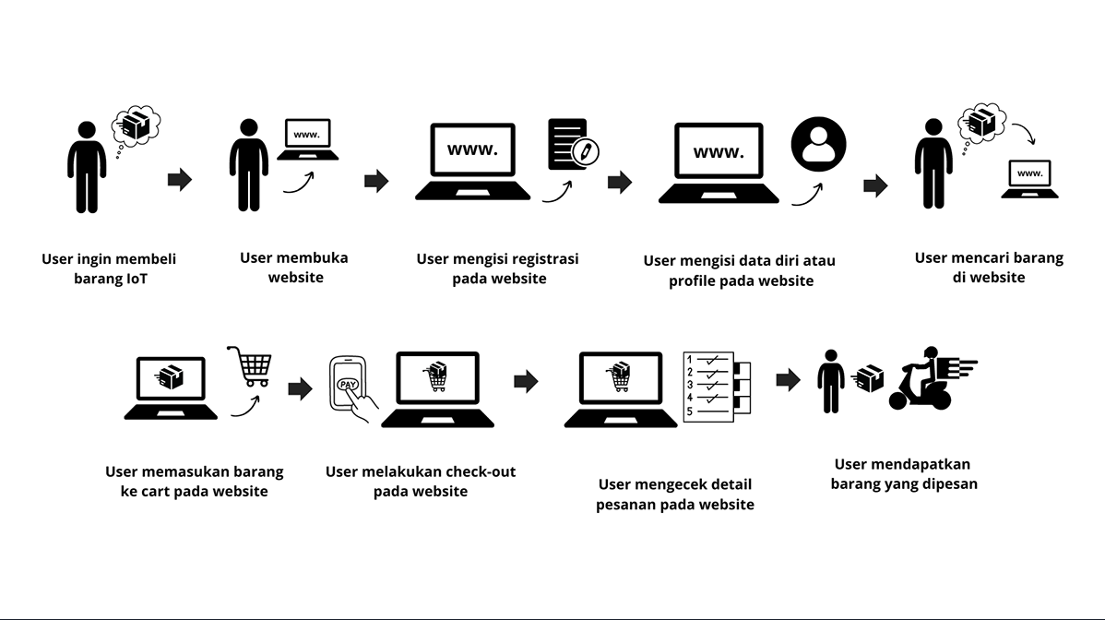

**LAMPIRAN III**

Notasi Dialog (JSD Diagram)

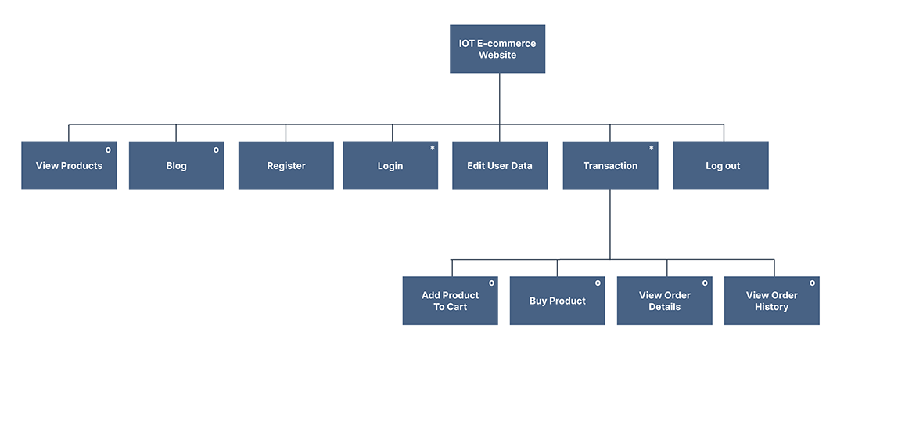

**LAMPIRAN IV**

Penggunaan font dan warna

